Мастер-класс
«Корзиночка для мамы»
В канун 8 марта вместе с детьми готовили подарок самому дорогому, близкому, единственному и родному человеку.
Цель – побуждение детей выражать благодарность своим матерям за заботу через продуктивную деятельность (тестопластика).
Начинаем разминать пальчики с помощью «волшебных шариков».
Колобок рукой катаю,
Взад, вперед его гоняю.
Им поглажу я ладошку,
Будто я сметаю крошку.
Я сожму его немножко,
Как сжимает лапу кошка.
Колобок я разомну
И с другой руки начну.
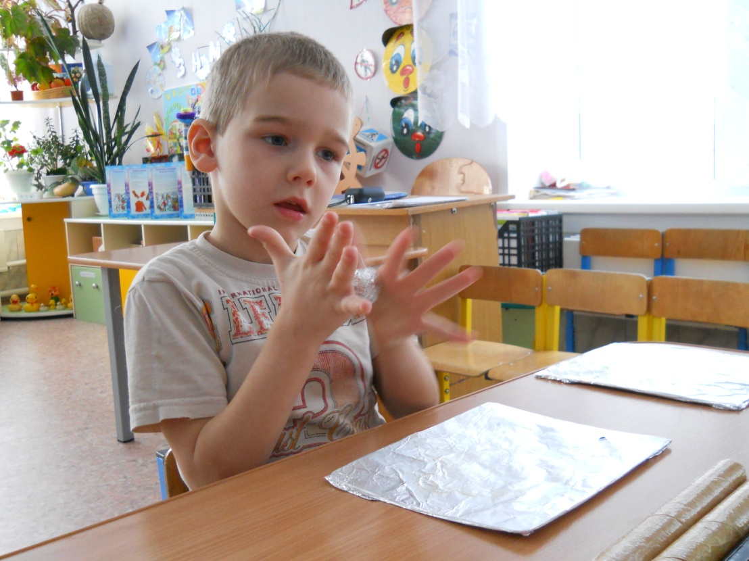
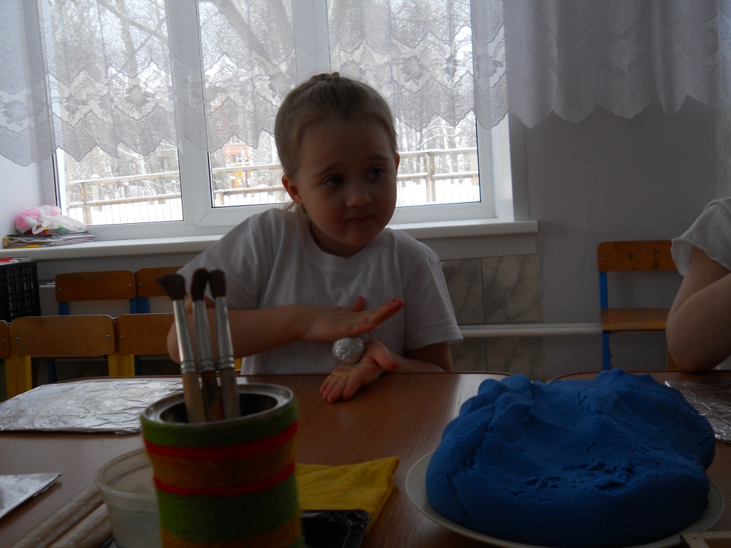
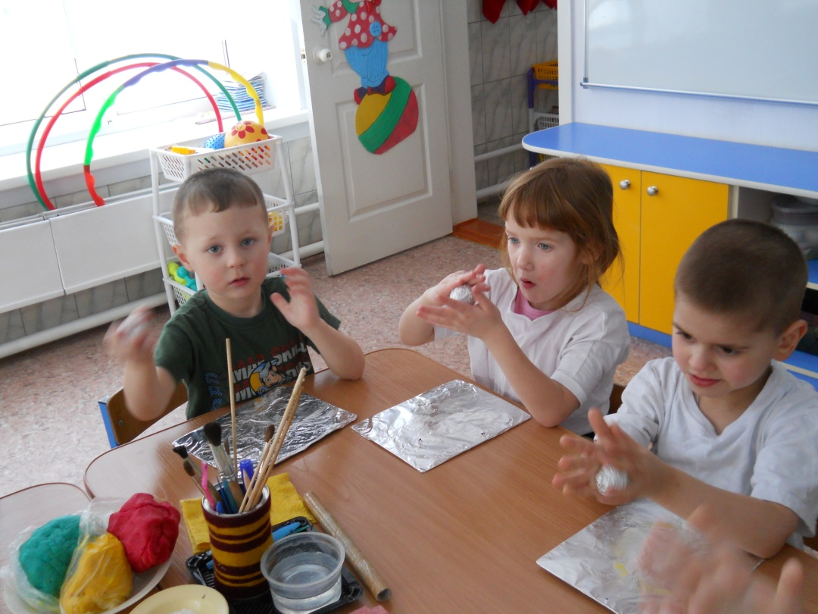
И после душевной беседы «Как я мамочку люблю» начался длительный, трудоемкий, но увлекательный процесс создания красоты из обычного кусочка теста, чтобы каждой маме было по душе. Всем детям хотелось вместе со своим трудом вложить в изделие частичку тепла своего сердца, чтобы поразить и обрадовать маму.

- Тесто мы в руках помяли,
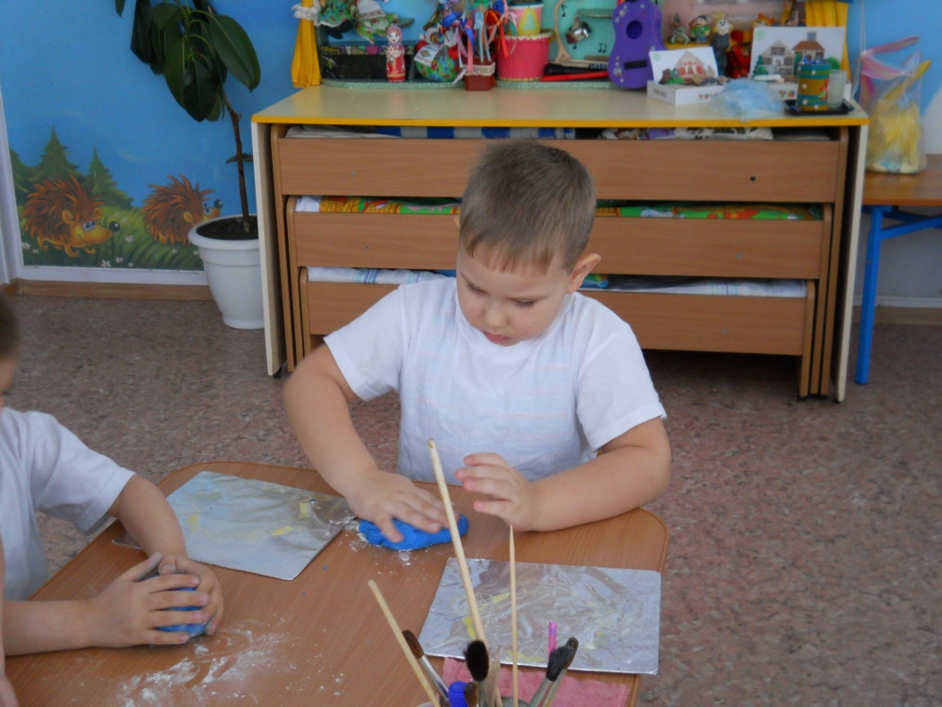

А потом все скалки взяли.
Раскатать чтобы лепешку.
Помучнили стол немножко.

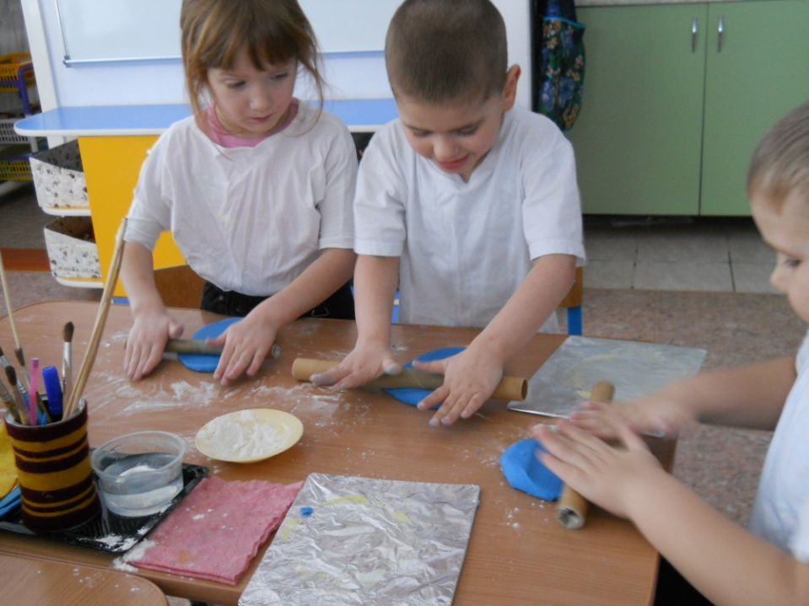

- Стекой резали полоски,
Пусть неровные немножко.
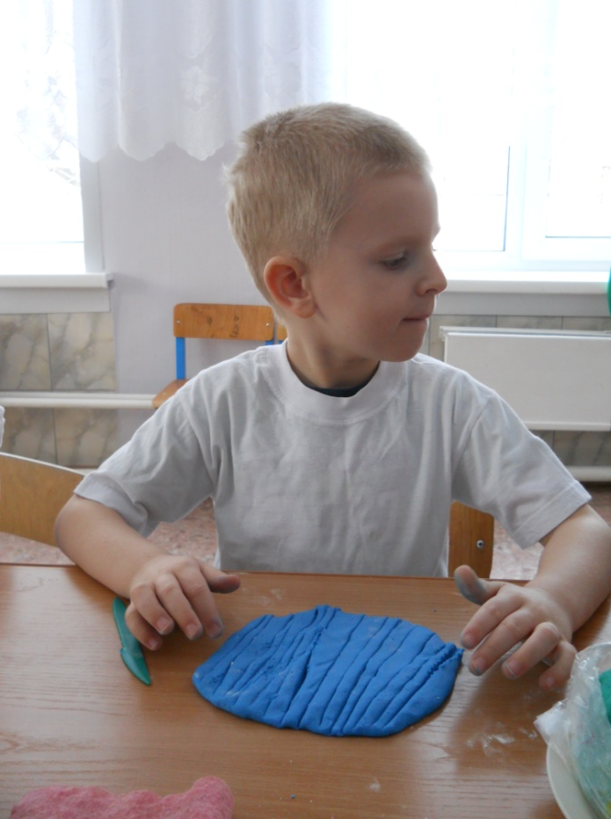
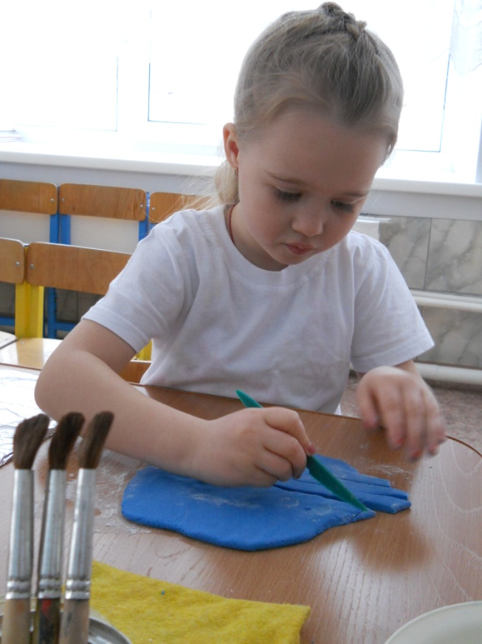

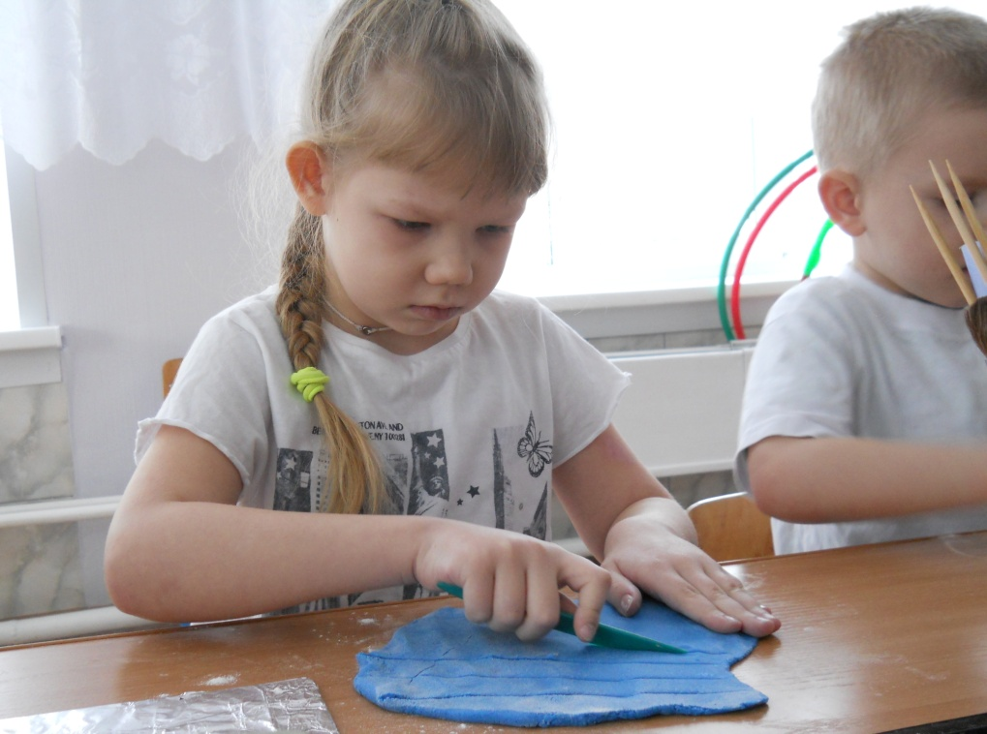

Их в спиральку превратили
И в рядочек уложили.

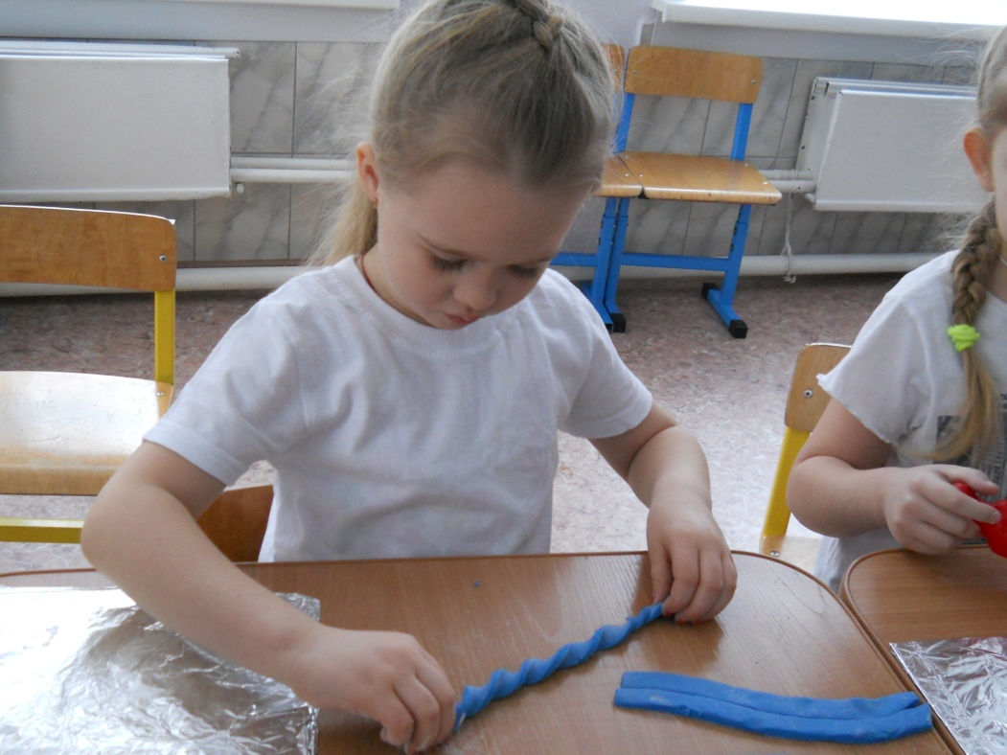

- Из спиралек нам решетку
Предстояло сотворить,
А потом края подрезать
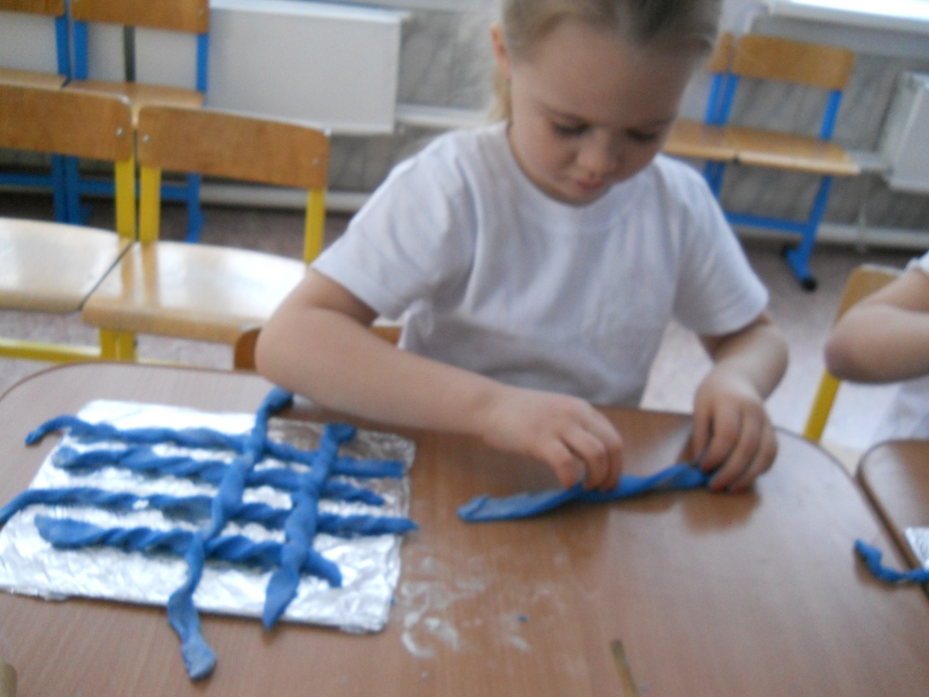
И квадратик получить.

- А кому-то предстояло
Из колбаски ручку сделать
К ней корзиночку слепить,
Чтоб цветочки уложить.

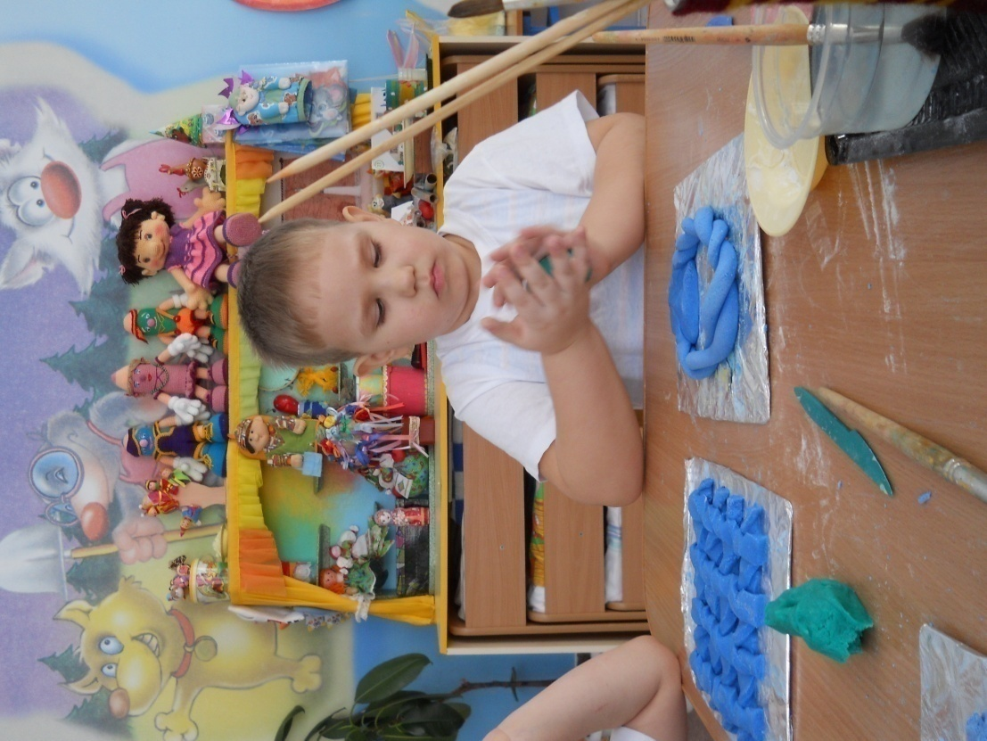

- Дальше лепим украшенья
Для корзинок и панно:
Розы разные по цвету
И листочки заодно.
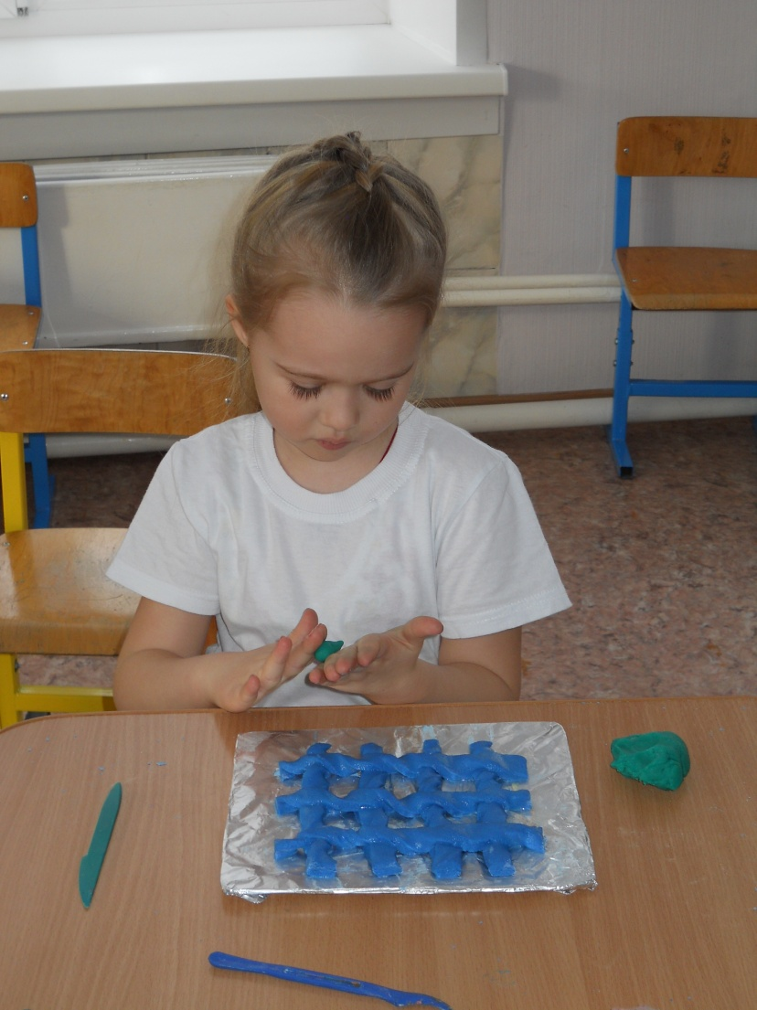

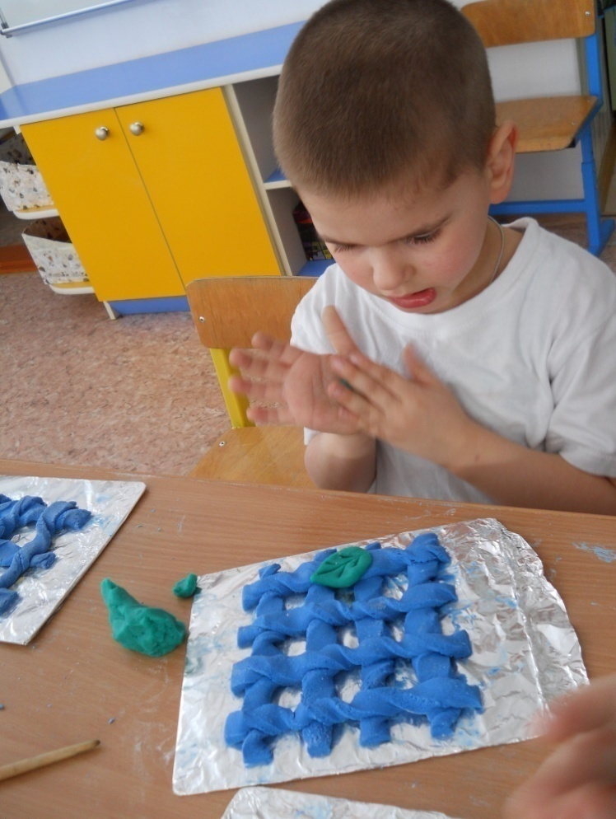

- Шарики зеленые
В капельку скатали,
А из них листочки
Приклеили и прорисовали.
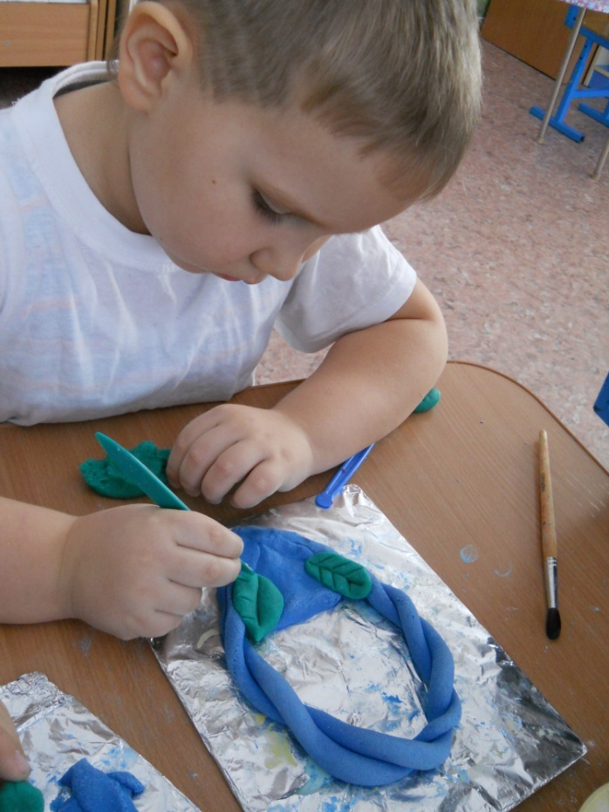

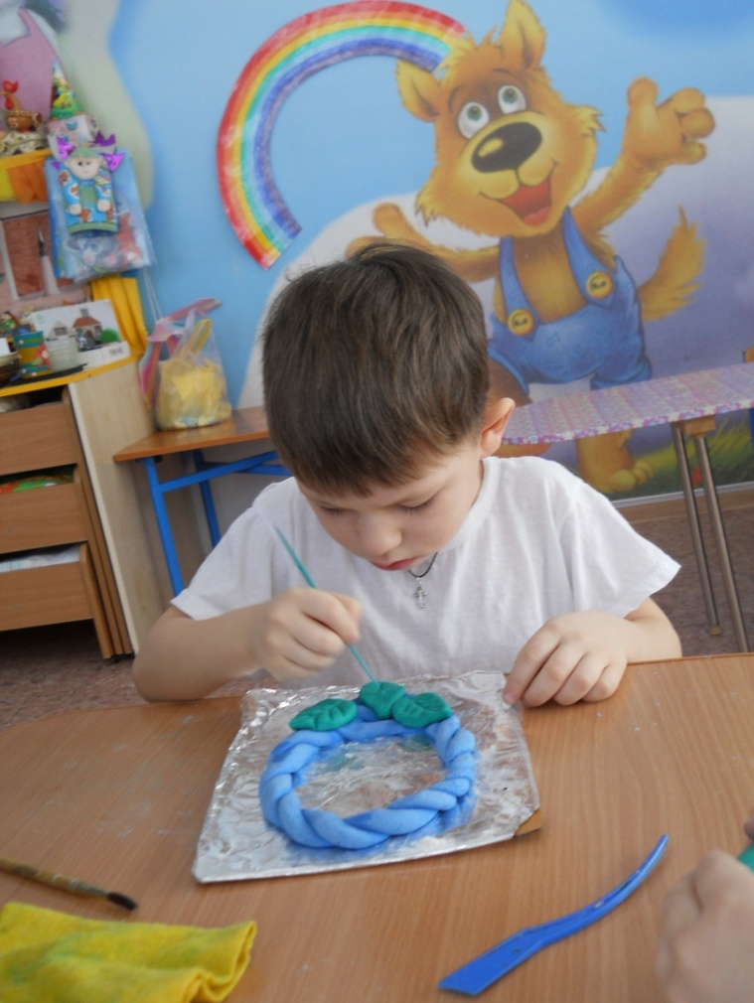

- Чтоб приклеить тесто,
Знает каждый:
Обязательно смочи водой –
Это очень важно.

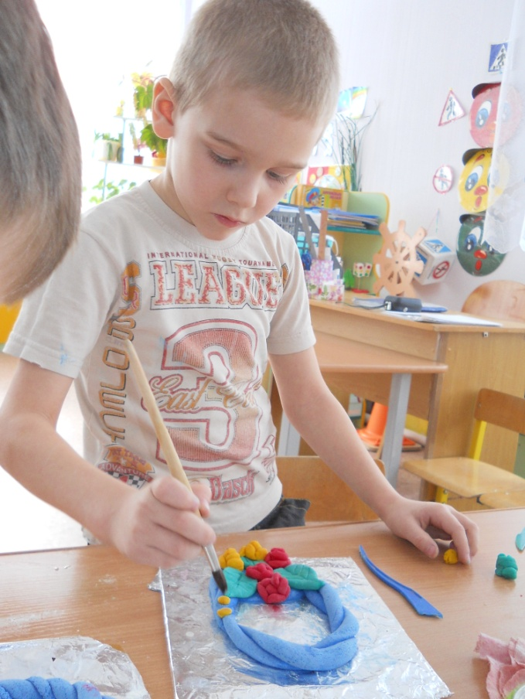

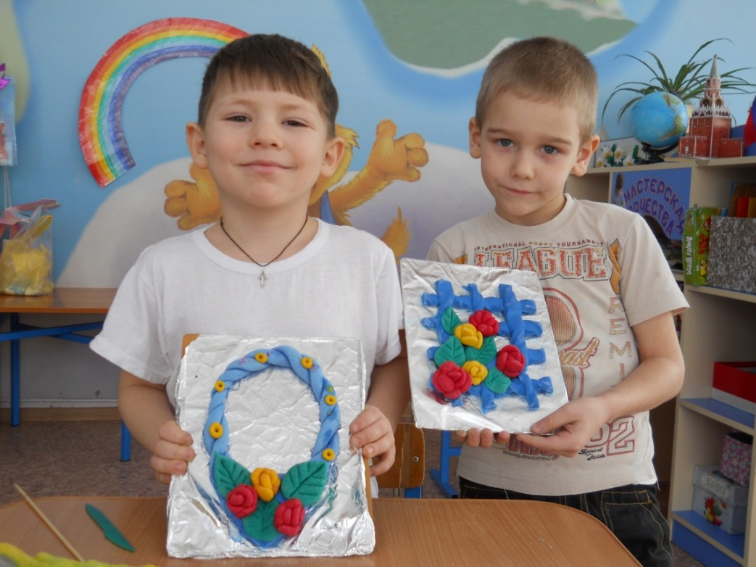
А когда работа была завершена, столько радости и гордости светилось в детских глазах.

